Comunicado de prensa

Tokyo Medical and Dental University y la Corporación GC firmaron un acuerdo de colaboración global.

Contribuir a ampliar la esperanza de vida a través de la salud bucodental gracias a la investigación más innovadora y al conocimiento clínico

La Corporación Universitaria Tokyo Medical and Dental University (TMDU) y la Corporación GC han firmado un acuerdo de colaboración global el 9 de junio de 2022, basado en el programa “TMDU’s Open Innovation Program*.”
*Para construir un marco de colaboración de organización a organización con una visión, propósito y estrategia compartidas, con el objetivo de lograr una colaboración global a gran escala.

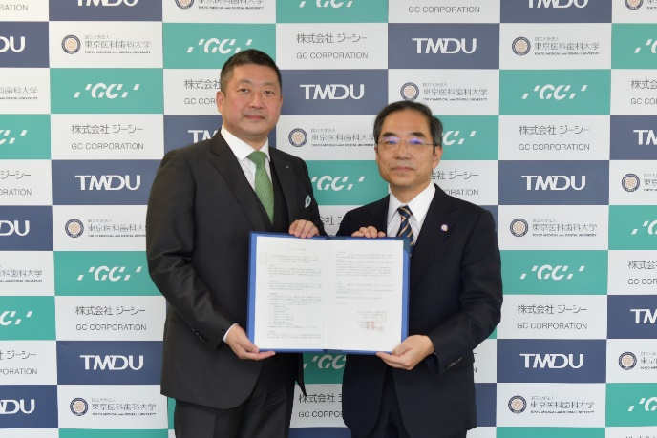

Desde la derecha: Presidente Yujiro Tanaka, Tokyo Medical and Dental University
/ Presidente y CEO Kiyotaka Nakao, GC Corporation

[Detalles del acuerdo]
- El objetivo de la colaboración es ampliar la expectativa de vida promoviendo la salud global a través del mantenimiento y la mejora de las funciones bucodentales. Para lograrlo, promoveremos el desarrollo de la odontología regenerativa, incluyendo los tratamientos periodontales y la exploración para el mantenimiento y mejora de las funciones bucodentales, lo que nos lleva a proporcionar información y a crear productos de un valor clínico elevado.
- Se establecerá un laboratorio clínico en el Centro de Odontología Interdisciplinar Avanzada, en el Hospital Tokyo Medical and Dental University, para conseguir ideas clínicas valiosas y promover la implementación social de los resultados de la investigación.
- Como demostración de este acuerdo de colaboración, se ha firmado un acuerdo de derechos de denominación para el laboratorio clínico. Por eso, el laboratorio se llama “GC CLINICAL LABORATORY.”

Investigación colaborativa
- Desarrollo de materiales restauradores
- Investigación de nuevos tratamientos periodontales
- Investigación sobre regeneración oral y reconstrucción
- Investigación sobre la examinación de las funciones orales
Acuerdo de colaboración global
Establecimiento del laboratorio clínico
Se establece un laboratorio clínico en el Centro de Odontología Interdisciplinar Avanzada, en el Hospital Tokyo Medical and Dental University
Derechos de denominación
GC CLINICAL LABORATORY

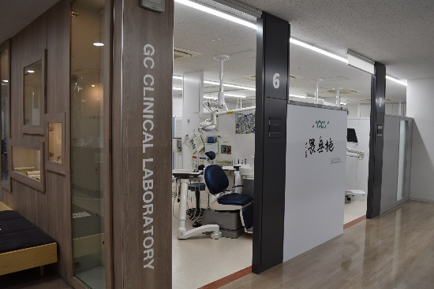

GC CLINICAL LABORATORY, en el Centro de Odontología Interdisciplinar Avanzada, en el Hospital Tokyo Medical and Dental University

Tokyo Medical and Dental University es una Universidad nacional y la única universidad y escuela de postgrado en Japón que tiene tanto una Facultad de Medicina como una de Odontología. En diciembre de 2018, se estableció el Instituto de Innovación Abierta para acelerar la colaboración industrial académica entre organizaciones. El objetivo de esta institución es crear innovaciones medicas y de salud con el respaldo de la universidad en investigación, conocimiento médico y practicas clínicas en el Hospital Universitario, donde los campos de la medicina y la odontología se conectan.

[Expectativa de una colaboración global]
Este acuerdo de colaboración global promoverá la colaboración con entidades internacionales como la Universidad de Zúrich, que supone la mayor parte de nuestra red global, y que también proporciona soporte a los investigadores mediante intercambios y proporciona investigación desde una perspectiva global.
A través de estos esfuerzos, GC tiene como objetivo desarrollar nuevos productos, expandir el negocio y tener un rol más significativo en cuanto a la Calidad de Vida y mejorar la “alegría de vivir”.
La Corporación GC celebró su 100º aniversario el 11 de febrero de 2021 y anunció la nueva Visión 2031 “Convertirnos en líderes del sector dental y contribuir a la salud y a la longevidad de la sociedad”.
El grupo GC continuará con sus esfuerzos para lograr su visión, contribuyendo a la salud y la sonrisa de las personas de todo el mundo. Estamos deseando poder seguir contando con vuestro apoyo.

GC IBÉRICA Dental Products, S.L.
Edificio Codesa 2 Playa de las Americas, 2, 1°, Of. 4
28290 Las Rozas, Madrid
España

+34 916 36 43 40
+34 916 36 43 41
comercial.spain@gc.dental
spain.gceurope.com

